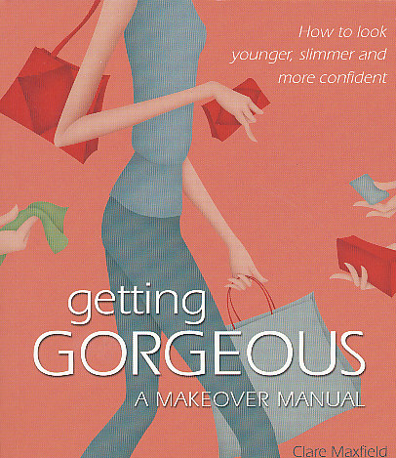
中文书名：《教你变美丽》
英文书名：Getting Gorgeous
作 者：Clare Maxfield
出 版 社: Ibis publishing
代理公司：Yorwerth/ANA
页 数：220页
审读资料：样书
类 型：保健

内容简介：

你知道怎样使自己看起来更年轻，更苗条，更自信吗？

这本书让你的着装在平时的交际中大方得体，让你在晚宴中光彩夺目。最棒穿着搭配不再是秘密。

你知道在一次重要的求职面试时应该怎样穿着吗？或是一次与客户的会面？你知道在办公室适合穿什么样的衣服吗？衣着大小是否得体，你知道吗？你知道什么样的着装可以让你展现自己的人格魅力，脱颖而出吗？

这本书帮你解决了许多在穿着搭配方面遇到的问题，也提出了许多关于这方面的建议。书中介绍了在工作，出差，旅游，约会，运动，购物等不同场合应该如何着装。还提出了一些有关怎样利用自己的发型，身材，体型，和不同的穿衣风格，来达到最佳效果的建议。

可以这么说，“没有看过这本书，就不要出门！”

作者简介：

克莱尔·麦克斯弗莱德在时尚界打拼了20年。她不仅做过模特，还做过时装顾问。她深知一个人有着高雅的品味是多么重要。有许多成功的企业与曾她合作，包括温斯特大酒店，奥新银行，美国贝克·麦坚时国际律师事务，以及希尔顿大酒店。

谢谢您的阅读!请将回馈信息发至：黄家坤
安德鲁﹒纳伯格联合国际有限公司北京代表处
北京市海淀区中关村大街甲59号中国人民大学文化大厦1705室, 邮编：100872
电话：010-82504106， 传真：010-82504200
Email: JHuang@nurnberg.com.cn
Http://www.nurnberg.com.cn
微博：http://weibo.com/nurnberg
豆瓣小站：http://site.douban.com/110577/

